Слайд 1.
Данная работа посвящена теме: Формирование готовности учащихся 5-9 классов для развития функциональной математической грамотности в рамках проведения международного исследования PISA.
Известно,что целью программы PISA является оценка способности 15-летних учащихся использовать приобретенные в школе знания и опыт для широкого диапазона жизненных задач в различных сферах человеческой деятельности, общения и социальных отношений.
Слайд 2.
PISA — международная программа по оценке образовательных достижений учащихся. Это тест, оценивающий грамотность школьников в разных странах мира и умение применять знания на практике. Проходит раз в три года. В тесте участвуют подростки в возрасте 15 лет.
Мониторинг качества образования в школе PISA проводится по трем основным направлениям: грамотность чтения, математическая, естественнонаучная, глобальная, критическая, креативная грамотности.
Слайд 3.
Как было показано в публикациях стран результаты оценки функциональной грамотности 15-летних учащихся являются надежным индикатором дальнейшей образовательной траектории молодых людей и их благосостояния.
Выделяют 7 основных механизмов по развитию функциональной граммотности школьников:
- Обновление содержания образования;
- Формы и методы обучения
- Система диагностики и оценки учебных достижений обучающихся
- Программы внешкольного, дополнительного образования
- Модель управления школой
- Наличие дружелюбной образовательной среды
- Активная роль родителей в процессе обучения и воспитания детей
Слайд 4.
Известно, что функциональная грамотность учащихся включает в себя следующее компоненты:
- Знаний, сведений, правил, принципов; усвоение общих понятий и умений.
- Умения адаптироваться к изменяющемуся миру; решать конфликты, работать с информацией; вести деловую переписку.
- Готовность ориентироваться в ценностях и нормах современного мира, принимать особенности жизни для удовлетворения своих жизненных запросов.
Слайд 5.
Развитие функциональной грамотности можно представить в виде следующей модели. Где дерево – это функционально грамотная личность, вода – это педагогические технологии, яблочки – это ключевые компетенции, а лейка – это учитель.
Слайд 6.
В определении математической грамотности особое внимание уделяется использованию математики для решения практических задач в различных контекстах.
В концепции по математике исследования PISA-2021 ключевой составляющей понятия «математическая грамотность» является математическое рассуждение.
Способность рассуждать логически и убедительно формулировать аргументы – это навык, который приобретает все большее значение в современном мире. Математика – это наука о четко определенных объектах и понятиях, которые можно анализировать и трансформировать различными способами, используя математическое рассуждение для получения выводов.
В рамках изучения математики учащиеся узнают о том, что, используя правильные рассуждения и предположения, они могут получить результаты, которые заслуживают доверия.
В целом концепция описывает взаимоотношения между математическим рассуждением и тремя процессами цикла по решению задачи (формулирование, применение, интерпретация и оценивание).
В рамках данной концепции математическое содержание разделено по четырем категориям:
- количество; неопределенность и данные; изменение и зависимости; пространство и форма.
Кроме этого, в концепцию по математике были добавлены восемь навыков XXI века:
- критическое мышление; креативность; исследование и изучение; саморегуляция, инициативность и настойчивость; использование информации; системное мышление; коммуникация; рефлексия.
Успешное выполнение большинства заданий связано с развитием таких важнейших общеучебных умений, как например, умение внимательно прочитать некоторый связный текст, выделить в приведенной в нем информации только те факты и данные, которые необходимы для получения ответа на поставленный вопрос. Содержание этого понятия уточняется следующим образом. Под математической грамотностью понимается способность учащихся:
– распознавать проблемы, возникающие в окружающей действительности, которые могут быть решены средствами математики;
– формулировать эти проблемы на языке математики;
– решать эти проблемы, используя математические факты и методы;
– анализировать использованные методы решения;
– интерпретировать полученные результаты с учетом поставленной проблемы;
– формулировать и записывать результаты решения.

Слайд 7.
Формой успеха получения знаний является: усвоение и применение полученных знаний. Можно сделать вывод, что для эффективного развития математической грамотности необходимы следующие условия:
- обучение должно носить деятельностный характер
- учебная программа должна быть взвешенной и учитывать индивидуальные интересы учащихся и их потребность в развитии.
- Учащиеся должны стать активными участниками процессе изучения нового материала
- Учебный процесс необходимо ориентировать на развитие самостоятельности и ответственности ученика на результаты своей деятельности
- В урочной деятельности использовать продуктивные способы групповой работы
- Школы активно поддерживают исследования учеников в области сложных глобальных проблем.
Слайд 8. (про сайт)
Слайд 9.

Содержательный блок «Геометрия»: (проблемная задачка)

Роман укладывает книги в прямоугольную коробку. Все книги одинакового размера. Какое максимальное количество книг, которое полностью заполнит коробку?

Ответ: 12

Предложенное задание соответствует учебной программе 5 класса теме «Объём прямоугольного параллелепипеда». Однако невысокий процент выполнения данного задания связан, возможно, с некоторыми затруднениями, которые вызывают у школьников решение задач на совместное применение двух объёмов прямоугольных параллелепипедов.

Анализ выполнения данного задания свидетельствует о необходимости развития пространственных представлений, изучения простейших свойств стереометрических фигур, важность которых для интеллектуального развития учащихся не вызывает сомнения, но не находит должного отражения в программах и учебниках по математике для средней школы.
Слайд 10.

Пример 5. Содержательный блок «Числа»:

P и Q представляют собой две дроби на числовой линии, приведённой ниже PQ = N. Какое из этих показывает положение N на координатной прямой?

Ответ: D

Задание закрытого типа продвинутого уровня направлено на определение точки из предложенной числовой линии, представляющей неопределенные дроби.

Низкий процент выполнения данного задания может быть по причине того, что его содержание не включено в учебники математики, и учащиеся не имеют соответствующей практической базы их решения, соответственно и опыта работы. Также вероятны ошибки при оценке значений дробей - так, P и Q на рисунке указаны как меньше 1, при этом .
Слайд 11.

Пример 7. Содержательный блок «Числа»:

У Петра, Жени и Андрея есть по 20 попыток попасть мячом в баскетбольное кольцо. Заполните пустые квадраты.
Имя | Количество удачных попаданий | Процент удачных попаданий
Пётр | 10 из 20 | 50 %
Женя | 15 из 20 | 15%
Андрей | 16 из 20 | 80%

Задание среднего уровня сложности, предполагающее свободно-конструируемый ответ, учебно-познавательной деятельности «Знание». Учащимся необходимо узнать, какую часть, выраженную в процентах, занимает количество удачных попаданий и решить обратную задачу.

Средний процент выполнения свидетельствует, что у учащихся отсутствует сформированное понятие «процент» в связи с недостаточной актуализацией знаний в 7- 8 классах. Задание предполагает умение учащихся применять базовые математические знания в простых ситуациях.
Слайд 12.
Для реализации одного из педагогических условий развития математической грамотности урочной деятельности являются продуктивные формы и методы групповой работы с учащимися.
В своем выступлении я хотела бы предложить несколько приемов и методов групповой работы с учащимися.
1. Математическое домино – состоит из 12-30 карточек каждая карточка разделена чертой на две части – на одной записано задание, на другой – ответ к другому заданию.
На уроках геометрии можно предложить метод «Теорема - пазл». Учащимся предлагается собрать теорему из 4 фрагментов. На одном содержится формулировка теорем, на другом – чертеж к теореме, на третьем - что дано и что требуется доказать, на четвертом - доказательство. Все теоремы курса собраны в одном пакете.
Эффективно решение задач на готовых чертежах. Такие задачи позволяют увеличить темп работы на уроке, так как данные задачи находятся перед глазами на протяжении всего решения; активируют мыслительную деятельность учащихся; помогают запомнить теоретический материал.
Заметно повышают на уроке познавательный интерес учащихся, дидактические игры. Как один из видов занимательной игры с успехом применяются учебные кроссворды. Например, криптограммы. Правильно отгадав все слова по вертикали, можно прочесть слово по горизонтали и наоборот. В качестве творческого домашнего задания можно предложить учащимся самостоятельно составить криптограмму
Слайд 13.
Ассоциации вместо правил. Привлекают внимание учащихся и поддерживают их познавательную деятельность ассоциации вместо правил. Например, для лучшего запоминания значений тригонометрических функций на уроках геометрии знакомлю учащихся 8 класса с «Тригонометрией в ладони»
- Ребята, оказывается, значения синусов и косинусов углов «находятся» на вашей ладони.
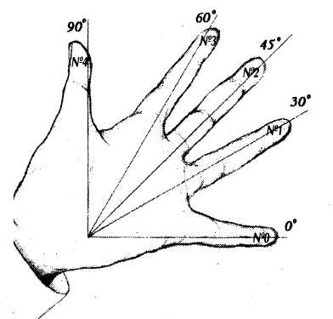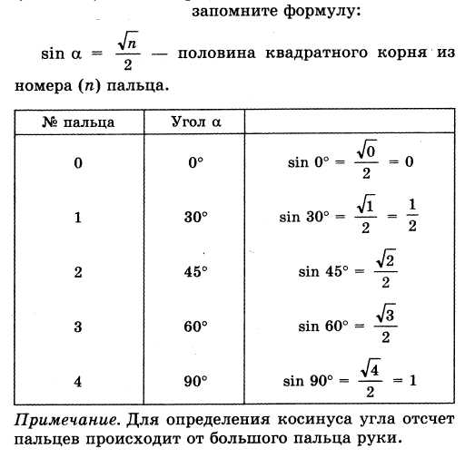
Применение активных методов обучения не только повышает эффективность урока, но и гармонизирует развитие личности, что возможно лишь в активной деятельности.
Слайд 14.
Таким образом, активные методы обучения – это способы активизации учебно-познавательной деятельности учащихся, которые побуждают их к активной мыслительной и практической деятельности в процессе овладения материалом, когда активен не только учитель, но активны и ученики.
Без хорошо продуманных методов обучения трудно организовать усвоение программного материала. Вот почему следует совершенствовать те методы и средства обучения, которые помогают вовлечь учащихся в познавательный поиск, в труд учения: помогают научить учащихся активно, самостоятельно добывать знания, возбуждают их мысль и развивают интерес к предмету.

